ГЛАВА

ГОРОДА КОМСОМОЛЬСКА-НА-АМУРЕ

Хабаровского края

ПОСТАНОВЛЕНИЕ

13.09.2013 № 167

О внесении изменений в постановление главы города Комсомольска-на- Амуре от 21 мая 2008 г. № 96 «О выплате компенсации части родительской платы за содержание ребенка в муниципальных образовательных учреждениях, иных образовательных организациях, реализующих основную общеобразовательную программу дошкольного образования на территории муниципального образования городского округа «Город Комсомольск-на-Амуре»

В соответствии с Федеральным Законом от 29 декабря 2012 г. № 273-ФЭ «Об образовании в Российской Федерации», постановлением главы города Комсомольска-на-Амуре от 16 августа 2013 г. № 150 «О муниципальных правовых актах главы города Комсомольска-на-Амуре и муниципальных правовых актах администрации города Комсомольска-на- Амуре»

ПОСТАНОВЛЯЮ:

1. Внести в постановление главы города Комсомольска-на-Амуре от 21 мая 2008 г. № 96 «О выплате компенсации части родительской платы за содержание ребенка в муниципальных образовательных учреждениях, иных образовательных организациях, реализующих основную общеобразовательную программу дошкольного образования на территории муниципального образования городского округа «Город Комсомольск-на- Амуре» следующие изменения:

1. В наименовании, в преамбуле, в пункте 2 слова «содержание ребенка» заменить словами «присмотр и уход за детьми».
2. В пункте 1, в подпункте 3.2 пункта 3 слова «содержание детей» заменить словами «присмотр и уход за детьми».
3. В Порядке:

1.3.1. В наименовании, в пункте 1, в абзаце 3 пункта 2, в пункте 6 слова «содержание ребенка» заменить словами «присмотр и уход за детьми».

, 1.3.2. В абзацах 1, 5 пункта 2 слова «содержание детей» заменить словами «присмотр и уход за детьми».

1.3.3. В пункте 5:

- слово «направлять» заменить словом «направляют»;

- слово «представлять» заменить словом «предоставляют».

1. В приложении № 1 к Порядку слова «содержание ребенка» заменить словами «присмотр и уход за детьми».
2. В приложении № 2 к Порядку слова «содержание детей» заменить словами «присмотр и уход за детьми».
3. В приложении № 3 к Порядку в наименовании, разделах 1, 2, 3 слова «содержание ребенка» заменить словами «присмотр и уход за детьми».
   1. Настоящее постановление вступает в силу с 01 сентября 2013 г.

Глава гор

* 1. 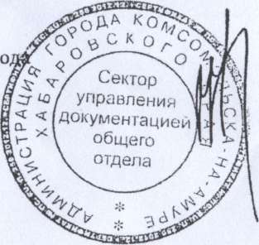Опубликовать постановление в газете "Дальневосточный Комсомольск" и разместить на официальном сайте органов местного самоуправления города Комсомольска-на-Амуре в информационно- телекоммуникационной сети "Интернет".

В.П. Михалёв